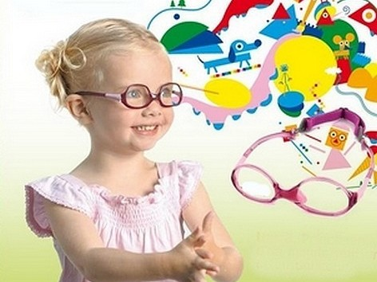**МУЗЫКАЛЬНОЕ ВОСПИТАНИЕ**

**И ЕГО ЗНАЧИМОСТЬ В ЖИЗНИ ДЕТЕЙ**

**С НАРУШЕНИЕМ ЗРЕНИЯ.**

Последние пять лет в нашем детском саду наблюдается тенденция увеличения количества детей с нарушениями зрения, имеющими сложные нарушения в развитии.

Нарушения зрения, естественно, влияют на формирование

зрительного восприятия, которое у слабовидящих детей отличается неполнотой и фрагментарностью образа. Ребенок может увидеть не весь предмет целиком, а только наиболее яркую его часть, которая не всегда определяет сущность этого предмета.

Это происходит потому, что детям с нарушениями зрения сложно распределять свое внимание: ребенок пытается рассмотреть яркое пятно, а общая картина выпадает из поля его зрения.

По установленной классификации к слепым относятся лица, острота зрения (визус) которых находится в пределах от 0% до 0,04%.

Таким образом, контингент слепых включает детей, полностью лишенных зрения (тотальные слепые) и обладающих остаточным зрением (с остротой зрения от светоощущения до 0,04%).

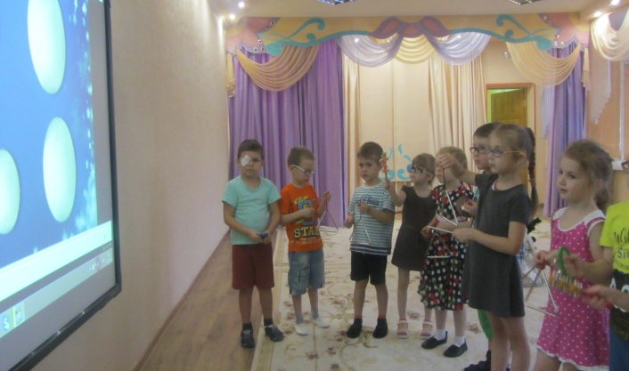Тотально слепые дети используют в получении учебной информации осязание и слух. Слепые дети с остаточным зрением, также основную учебную информацию будут получать через осязание и слух. При наличии такого глубокого поражения использование только зрения в течение длительного времени отрицательно влияет на дальнейшее развитие ребенка. Однако в процессе обучения и воспитания остаточное зрение не игнорируется, так как оно дает детям дополнительную информацию об окружающем. Дети с остротой зрения от 0,05% до 0,2% входят в категорию слабовидящих, и уже могут работать с помощью зрения при соблюдении определенных гигиенических требований.

У детей с нарушениями зрения наблюдается невысокая

двигательная активность, общая медлительность, повышенная утомляемость, затруднения в прослеживании движущихся объектов, у многих -нарушение речевого развития, непроизвольное и неустойчивое внимание, плохая память.

Все это объясняется тем, что зрительный, слуховой и

речедвигательный центры коры головного мозга находятся в одной зоне, и сигналы, поступающие в эти центры, пересекаются и воздействуют друг на друга как положительно, так и отрицательно.

При глубоких нарушениях зрения восприятие красоты

окружающей жизни затруднено.

Используя все сохранные анализаторы и сохранившиеся функции пораженного органа зрения музыкальный руководитель создаѐт у ребенка эстетические образы.

Одним из важнейших средств эстетического воспитания является музыка.

Главное содержание музыки -чувство, эмоции, настроение,

поэтому именно на музыкальных занятиях особенно видна

необходимость коррекции эмоционально-поведенческих нарушений у детей с патологией зрения.

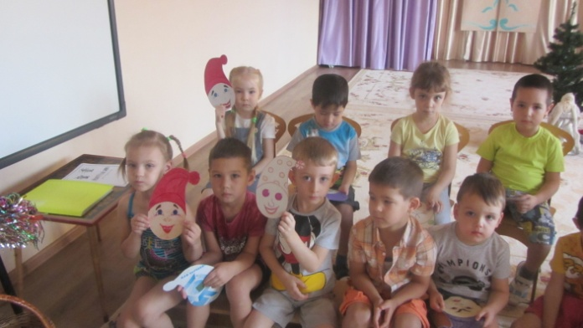Музыка и пение помогают таким детям понять красоту родной природы, красоту человеческих дел, создают бодрое и радостное настроение. Основные задачи музыкального воспитания детей с нарушением зрения те же, что и задачи воспитания нормально видящих

сверстников:

* детей готовят к восприятию музыкальных произведений, учат их понимать и исполнять детские песенки, двигаться под музыку.
* У детей вызывают интерес и любовь к музыке и пению, развивают их музыкальные способности -слух, чувство ритма, музыкальную память.

Однако есть и специальные задачи музыкального воспитания детей с нарушениями зрения:

* развитие координации движений,
* навыков зрительно –моторной координации,
* снятие двигательной скованности с опорой на активизацию сохранных анализаторов,
* навыков ориентировки в пространстве,
* развитие восприятия эмоций, поддержка инициативы и творчества.

Одна из важных задач музыкального воспитания -знакомство детей с природой и миром человеческих чувств.

Содержание занятий зависит от характера нарушения зрения и обусловленных им особенностей в развитии детей.

При анализе и оценке окружающей обстановки ребенок в большой мере опирается на слух.

**Слух** -основная опора в предметно-

пространственной ориентировке. Развивая слух, обучая детей использовать слуховые раздражения для ориентировки, мы способствуем общему развитию ребенка с нарушением зрения, приобретению им новых знаний.

На музыкальных занятиях у наших дошкольников развивается музыкальный слух, совершенствуются навыки слухового восприятия, увеличивается запас слуховых представлений.

Дети приучаются слушать инструментальную музыку, пение. Обращаем внимание детей на характер музыки, учим понимать эмоциональную окраску музыкального произведения -бодрую, радостную или грустную.

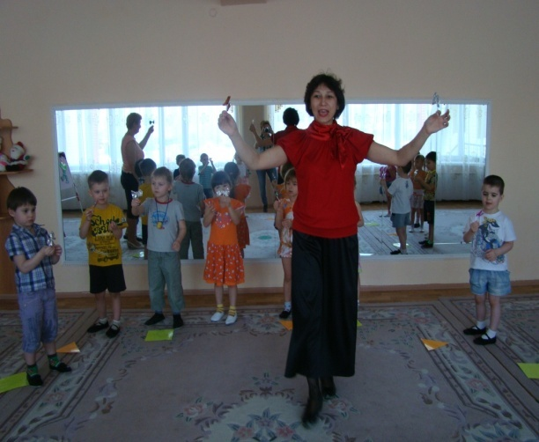Выбирая для слушания музыкальные произведения, жизнерадостные по содержанию и тональности, мы активируем детей с нарушением зрения, повышаем жизненный тонус, обогащаем положительными эмоциями.

Восприятие музыки становится более полным, понимание ее углубляется по мере того, как дети учатся

самостоятельно воспроизводить музыкальные произведения. Очень большое место в работе с детьми занимает индивидуальное пение.

На музыкальных занятиях дети слушают детские песни в исполнении музыкального руководителя и поют самостоятельно.

Дети должны научиться исполнять песни как с аккомпанементом, так и без него.

Большое значение при развитии слухового восприятия у детей с нарушением зрения отводится коррекционно-педагогической работе.

Неузнаваемо меняется и психика ребенка.

Обычно замкнутые, скованные, привыкшие быть в стороне от детского коллектива, наши воспитанники, по мере упражнений с ними, становятся активными участниками всех игр, плясок и даже исполняют ведущие роли.

Музыкальные занятия проводятся на высоком эмоциональном уровне. Если они будут разнообразны по форме и содержанию, то не утомят детей, а сообщат им чувство радостного подъема, окажут позитивные влияние на их нервную систему.

Будучи частью системы коррекционно-педагогических

воздействий, эти занятия ведутся с учетом особенностей зрительного восприятия детей и тех изменений, которые оно претерпевает в ходе восстановления зрения.

Так, музыкальные подвижные игры, связанные со зрительным и звуковым восприятием предметов, могут включать упражнения, развивающие приемы дистантного восприятия предметов, фиксации взгляда, способствующие формированию бинокулярного зрения.

Для этого широко используются программные музыкально-ритмические упражнения.

При нарушениях зрения формирование музыкальной

деятельности идет от показа к подражанию и осуществляется на многофункциональной основе: речевой, слуховой и музыкально-двигательной. Одновременно с общими музыкальными задачами, ставятся и коррекционные задачи, обеспечивающие развитие

зрительного анализатора.

Методика проведения занятий учитывает специфические особенности детей.

При проведении занятий показываем упражнения с близкого расстояния, а для детей с низкой остротой зрения повторяем их несколько раз.

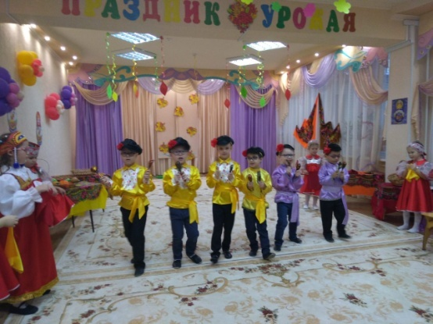Иногда, взяв ребенка за руку, двигаемся вместе с ним, чтобы он ощутил ритм.

Большинство коррекционных упражнений полезно проводить с лентами, флажками, обручами, мячами, кольцами, платочками.

Предмет, с которым ребенку придется исполнять какие-

либо упражнения, должен быть детально изучен им при помощи зрения и осязания.

Вместе с тем, на музыкальных занятиях мы обеспечиваем

закрепление у детей понятий о форме, величине и цвете данного предмета. В этой связи следует подчеркнуть важность преемственности работы воспитателя и музыкального руководителя. Полученные на музыкальных занятиях знания и умения должны регулярно закрепляться воспитателем в повседневной жизни.

Особое внимание уделяем формированию чувства ритма.

**Для этого используем такие приемы, как передача ритма хлопками, шагами, при помощи погремушки, бубна или металлофона.** Даннуюработуначинаемссамыхпростыхритмическихрисунков**,** постепенно их усложняя. В результате чего, у ребѐнка происходит соединение зрительного и слухового образов.

Таким образом, на основе вышесказанного, можно сделать вывод: что методы и **пр**иѐм**ы** коррекционной работы с детьми с нарушениями зрения, имеющие сложные нарушения в развитии разнообразны.

Подготовила

Музыкальный руководитель:

Багаутдинова Н.Р.